# Générer une classe C++ à partir de BOUML

## Démarche :

1. Créer un nouveau projet

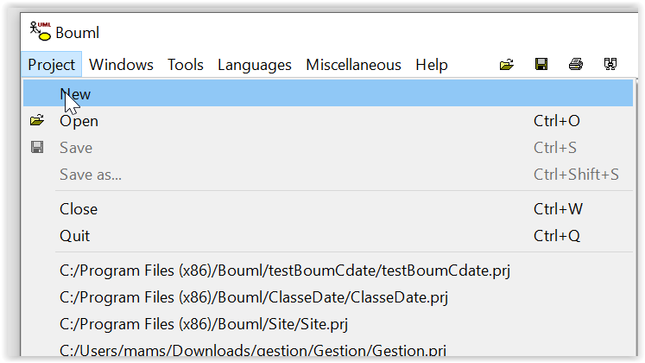

1. Spécifier le langage de développement

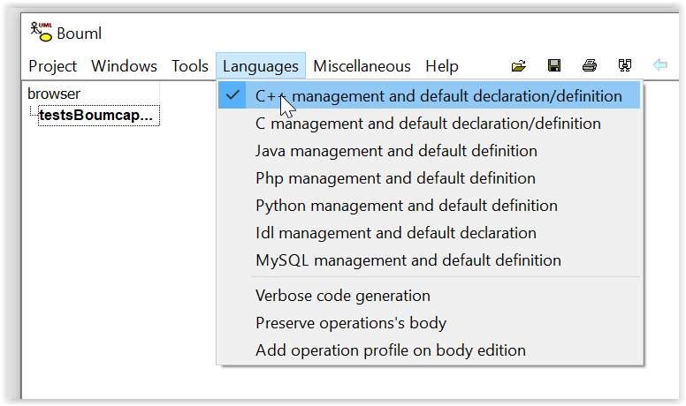

1. Créer une « class view »

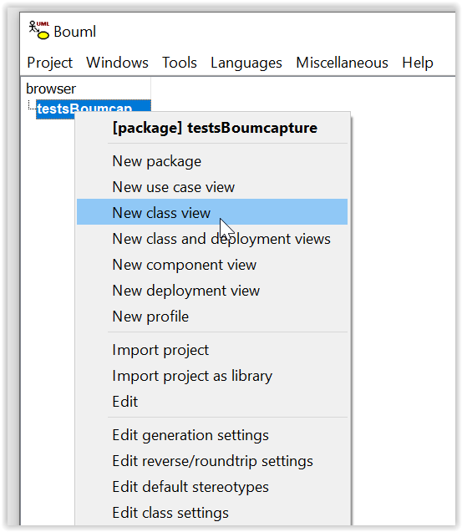

1. Créer un diagramme de classe

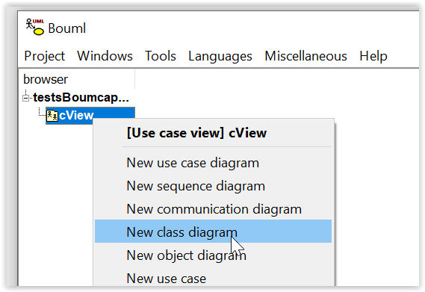

1. Accéder aux propriétés du menu « génération »

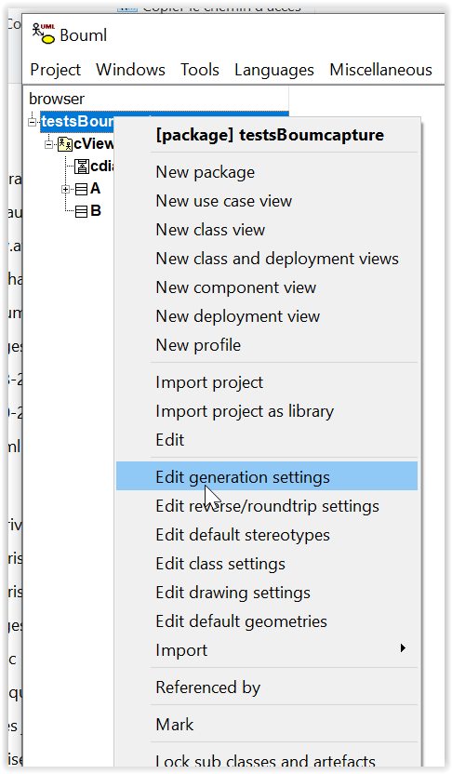

1. Spécifier le dossier où devront être généré les fichiers C++

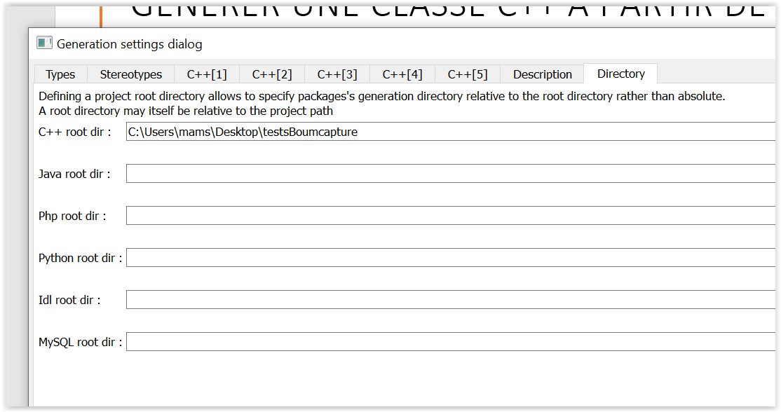

1. Créer un artefact pour la génération

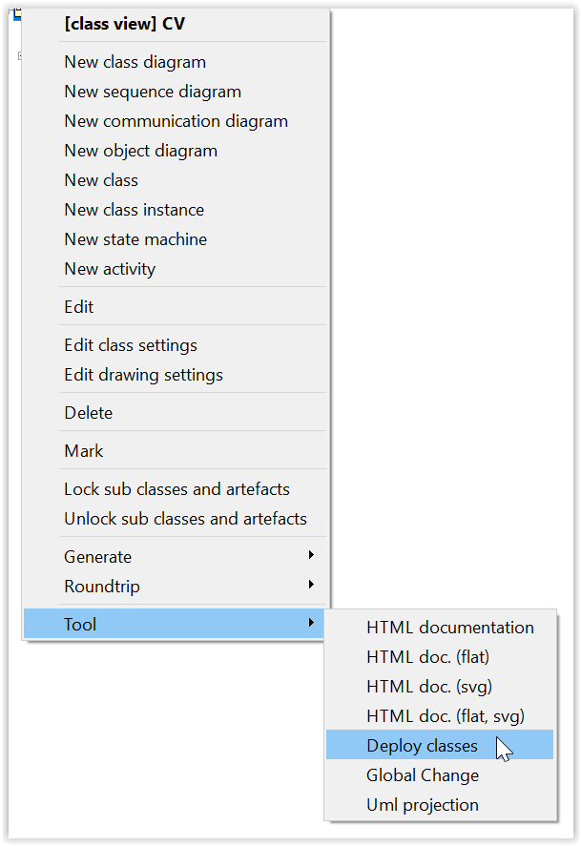

1. Générer

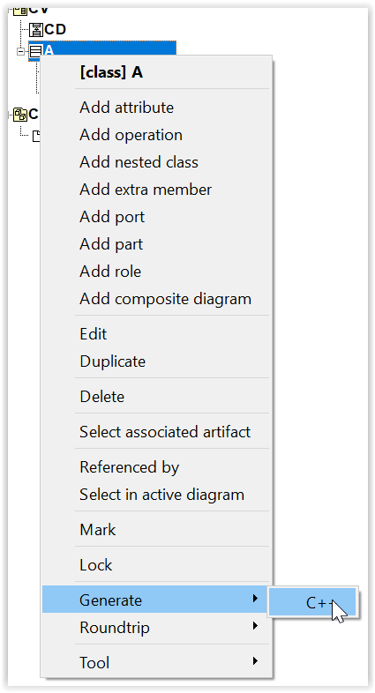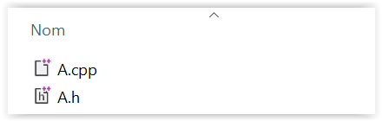

Résultat de la génération de code C++